

Master technologies industrielle pour l’usine de future

Ingénierie des systèmes

**Système de surveillance des maladies cardiaque**

**Encadré par :**

*Mr. KOUISS Khalid*

**Réalise par :**

*BENFIKRI Marouane*

*LOUKILI Smail*

Années universitaires : 2022-2023

Table des figures

Figure 1 : diagrammme de PFMOS 6

Figure 2 :digrammme de cycle de vie 10

Figure 3: digramme étude et développement 12

Figure 4 : digramme de fabrication et réalisation 12

Figure 5 : digrammme de test 13

Figure 6 : digramme de validation 14

Figure 7: digramme de reconfiguration 15

Figure 8 : digramme de maintenance 15

Figure 9 :mise en place de système 16

Figure 10 : prendre une mesure et afficher une alerte 17

Figure 11:visualisation et bilan de mesure 18

Figure 12 : scenario authentification 19

Figure 13: scenario prendre une mesure 20

Figure 14 : scenario de mesure 20

Figure 15 : scenario de réception d’alerte 21

Figure 16: matrice de traçabilité 21

Figure 17 : scenario recevoir d’alerte 26

Figure 18 : schema globale du système 26

Figure 19 : arborescence du système 28

Table des matières

I. Introduction 6

II. PFMOS : 6

1. Les problèmes : 6

2. Les finalités : 6

3. Les missions : 6

4. Les objectifs : 7

5. Système : 7

6. Diagramme de PFMOS : 7

III. Besoin et parties prenante : 8

IV. Cycle de vie de système : 12

1. Etude et développement : 12

2. Fabrication et réalisation : 12

3. Test : 13

4. Validation : 13

5. Reconfiguration : 13

6. Maintenance continue : 13

V. Le contexte de cycle de vie : 13

1. Etude et développement : 13

2. Fabrication et réalisation : 14

3. Test : 15

4. Validation : 15

5. Reconfiguration : 16

6. Maintenance : 17

VI. Cas d’utilisation du système : 18

1. Premier cas d’utilisation : La mise en place du système 18

**2.** Prendre les mesures et afficher une alerte : 19

VII. Scénarios du système : 20

1. Authentification : 20

2. Prendre une mesure : 21

3. Visualiser une mesure : 22

**4.** Visualiser les données physiologiques des patients & recevoir les alertes : 23

**5.** Visualiser les données physiologiques des patients & recevoir les alertes : 27

IX. Architecture organique du système : 28

Schéma globale du système : 28

Les éléments du système : 28

X. Architecture fonctionnelle et comportementale du système : 30

1. Schéma d’arborescence du système 30

2. Répartition du système a des sous-systèmes : 31

1. **Introduction :**

Les avancées technologiques, telles que les dispositifs portables de suivi de la santé, les applications mobiles dédiées et les systèmes de télésanté, permettent désormais un suivi continu et en temps réel des paramètres cardiovasculaires. Ces dispositifs peuvent mesurer des indicateurs tels que la fréquence cardiaque, l’activité physique et d'autres paramètres pertinents.

Les données recueillies par ces systèmes de surveillance sont souvent utilisées pour établir des profils de santé individuels, détecter les tendances émergentes au niveau de la population, et aider les professionnels de la santé à prendre des décisions éclairées en matière de prévention et de traitement des maladies cardiaques. En outre, ces informations peuvent être intégrées dans des bases de données plus larges pour la recherche épidémiologique et la formulation de politiques de santé publique.

1. **PFMOS :**

## **Les problèmes :**

* Les malades ont besoin d’une surveillance continue qui est difficile à réaliser par la famille ou le personnel médical
* Lorsqu’une crise surviens on réagit en général en retard
* Absence d'une plateforme centralisée pour collecter et analyser les données de santé

## **Les finalités :**

* Amélioration de qualité de vie
* Détection rapide des signes de détérioration de la santé des patients
* Sauver les vies.

## **Les missions :**

* Mesurer et sauvegarder des signaux sur l’activité cardiaque du malade
* Générer les alarmes vers les personnes désignées
* Intégrer des capteurs multifonctionnels pour surveiller divers paramètres de santé en plus de l'activité cardiaque
* Mettre en place une interface conviviale pour les patients et le personnel médical.

## **Les objectifs :**

* Lorsqu’une crise surviens on réagit en général en retard.
* Optimiser les coûts en évitant les hospitalisations non planifiées.
* Sécurité des données

## **Système :**

* Le système à faire c’est un système de surveillance pour les personnes ayant des maladies cardiaques

## **Diagramme de PFMOS :**

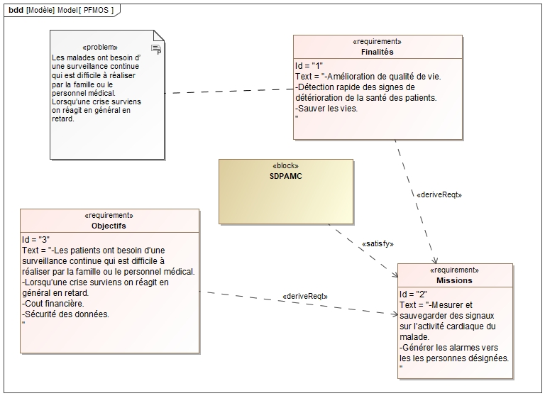La figure suivante représente le diagramme du PFMO du système :

Figure 1 : diagrammme de PFMOS

1. **Besoin et parties prenante :**

|  |  |  |  |  |
| --- | --- | --- | --- | --- |
| ID | Besoin Description | Partie(s) prenante(s) | Priorité | Catégorie |
| N_001 | Le système doit garantir la sécurité et la confidentialité des données médicales des patients. | Responsable GBD | High | non fonctionnelle |
| N_002 | Le système doit être conforme aux normes et réglementations en vigueur dans le secteur de la santé. | Responsable de qualité | High | non fonctionnelle |
| N_003 | Le système doit être capable de mesurer de manière continue et précise la fréquence cardiaque el la pression artérielle. | Ingénieur système embarqué | High | fonctionnelle |
| N_004 | Le système doit être capable de détecter les anomalies cardiaques. | Ingénieur système embarqué | High | fonctionnelle |
| N_005 | Les capteurs utilisés pour la surveillance doivent être hautement précis et fiables | Ingénieur en système embarqué | High | fonctionnelle |
| N_006 | Le système doit être sensible aux changements significatifs dans les paramètres cardiaques. | Ingénieur système embarqué | High | fonctionnelle |
| N_007 | Le système doit être capable de générer des alertes en cas de d'une crise cardiaque ou un cas urgent. | Ingénieur informatique | High | fonctionnelle |
| N_008 | le système doit personnaliser les alertes en fonction des seuils individuels établis par les professionnels de la santé. | médecin traitant & ingénieur informatique | High | fonctionnelle |
| N_009 | le système doit être équipé par une source d'alimentation de secours | ingénieur système embarqué | high | fonctionnelle |
| N_010 | Capacité à évoluer pour prendre en charge de nouvelles fonctionnalités et technologies à mesure que la médecine et la technologie progressent. | chef de projet | Mid | non fonctionnelle |
| N_011 | Le système doit pouvoir se connecter à des dispositifs médicaux portables . | ingénieur système embarqué/ ingénieur réseaux et télécom | High | non fonctionnelle |
| N_012 | L'interface utilisateur des applications mobile et web doit être conviviale pour les patients et les professionnels de la santé. | ingénieur informatique | mid | non fonctionnelle |
| N_013 | Le système doit être disponible 24/7 pour assurer une surveillance continue des patients. | chef de projet & ingénieur informatique | high | non fonctionnelle |
| N_014 | L'appareil doit avoir une autonomie de batterie suffisante, idéalement plusieurs jours, pour réduire la fréquence de recharge pour les utilisateurs. | ingénieur système embarqué | High | non fonctionnelle |
| N_015 | le système doit etre capable de générer les alertes suivant une comparaison entre les seuils medicaux et les mesures collectées a l'aide d'un modèle de machine learning | responsable GBD | mid | fonctionnelle |
| N_016 | gestion de l'énergie intelligents pour optimiser l'utilisation de la batterie et prolonger l'autonomie. | ingénieur système embarqué | High | non fonctionnelle |
| N_017 | Intégration de points de test pour faciliter le dépannage et les tests de qualité pendant le processus de fabrication et la maintenance. | ingénieur maintenance | High | non fonctionnelle |
| N_018 | le système doit etre équipé par une mémoire suffisante pour stocker les données localement en cas de perte de connectivité, . | Responsable GBD | High | fonctionnelle |
| N_019 | le système doit respecter les normes de sécurité électronique applicables pour garantir la sécurité. | Responsable de qualité | High | non fonctionnelle |
| N_020 | le système doit etre capable de donner la possibilité de visualiser les anciens données de patient | Responsable GBD & ingénieur informatique | mid | fonctionnelle |
| N_021 | Système d'accès doit etre contrôlé avec des niveaux de privilège définis . | Responsable GBD | High | non fonctionnelle |
| N_021 | La base de données doit être conçue de manière à pouvoir évoluer pour gérer efficacement l'augmentation du volume de données à mesure que le système se développe. | Responsable GBD | High | non fonctionnelle |
| N_023 | Le système doit être capable de mesurer en continu la fréquence cardiaque du patient. | ingénieur en systèmes embarqués |  | fonctionnelle |
| N_024 | Le système doit garantir la confidentialité et la sécurité des données du patient . | Responsable de GBD |  | non fonctionnelle |
| N_025 | Les capteurs de mesure doivent être calibrés pour assurer une précision conforme aux normes médicales. | Ingénieur en systèmes embarqués |  | non fonctionnelle |
| N_026 | Le système doit être réactif, générant des alertes en temps opportun en cas de détection d'anomalies critiques. | Ingénieur informatique |  | non fonctionnelle |
| N_027 | Le processus d'assemblage de l'appareil doit suivre des procédures définies | Technicien |  | non fonctionnelle |
| N_028 | Un plan de maintenance préventive et corrective . | Responsable de maintenance |  | non fonctionnelle |
| N_029 | le processus de test et de vérification doivent être mis en place. | Responsable de maintenance |  | non fonctionnelle |
| N_030 | Le coût total du système, y compris le développement, l'assemblage, la maintenance et les mises à jour, | Responsable financière |  | non fonctionnelle |

1. 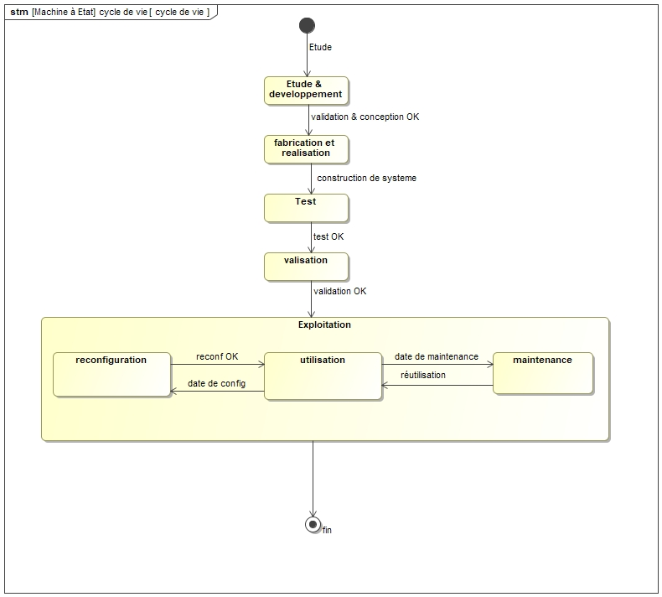**Cycle de vie de système :**

Figure 2 :digrammme de cycle de vie

## **Etude et développement :**

* Identification des besoins : Déterminer les besoins spécifiques en matière de surveillance des maladies cardiaques, en fonction des populations cibles, des objectifs de santé et des technologies disponibles.
* Planification du système : Élaborer un plan détaillé comprenant les fonctionnalités du système, les dispositifs de surveillance à utiliser, les protocoles de collecte de données, et les considérations de sécurité et de confidentialité.

## **Fabrication et réalisation :**

* Création de la solution : Développer les applications, les dispositifs et les infrastructures nécessaires pour mettre en œuvre le système de surveillance.
* Intégration des technologies : Intégrer les capteurs, les dispositifs de collecte de données, les applications logicielles et les systèmes de stockage nécessaires.

## **Test :**

* Effectuer des tests approfondis pour s'assurer du bon fonctionnement du système, de sa précision et de sa fiabilité.

## **Validation :**

* Mettre en service le système de surveillance dans un cadre pilote ou limité pour évaluer son efficacité et identifier d'éventuels ajustements nécessaires.

## **Reconfiguration :**

* Recueil de données : Collecter et analyser les données générées par le système pour évaluer sa performance par rapport aux objectifs définis.
* Rétroaction des utilisateurs : Recueillir les commentaires des utilisateurs, des professionnels de la santé et d'autres parties prenantes pour identifier des opportunités d'amélioration.
* Mises à jour et ajustements : Mettre en œuvre des mises à jour logicielles, des améliorations matérielles ou des ajustements de conception en fonction des retours d'expérience et des besoins évolutifs.

## **Maintenance continue :**

* Assurer la maintenance régulière du système, en corrigeant les bogues, en actualisant les protocoles de sécurité et en fournissant un support technique aux utilisateurs.

1. **Le contexte de cycle de vie :**

## **Etude et développement :**

La figure suivante représente le diagramme de contexte qui décrit l’étape d’étude et de développement du cycle de vie du système :

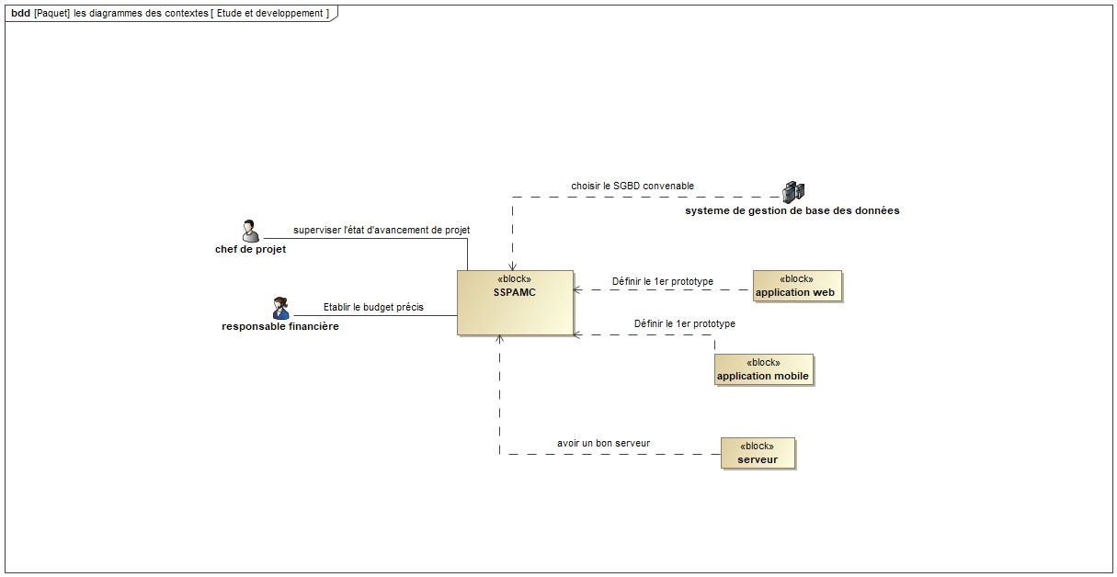

Figure 3: digramme étude et développement

## **Fabrication et réalisation :**

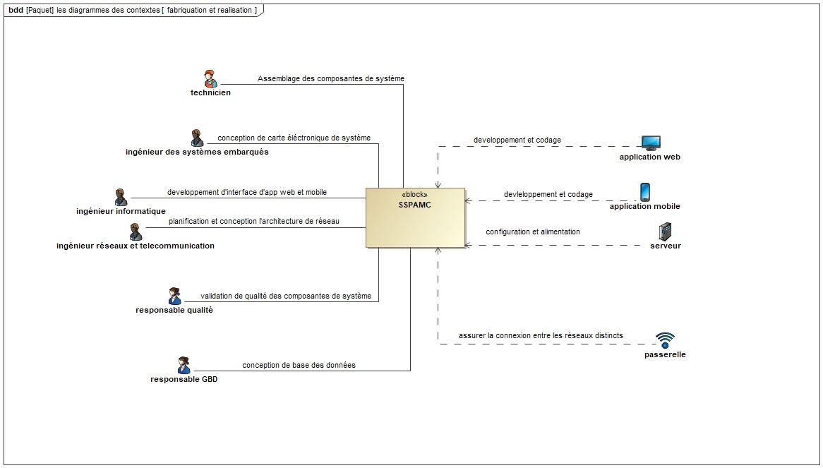La figure suivante représente le diagramme de contexte qui décrit l’étape de fabrication et réalisation du cycle de vie du système :

Figure 4 : digramme de fabrication et réalisation

## **Test :**

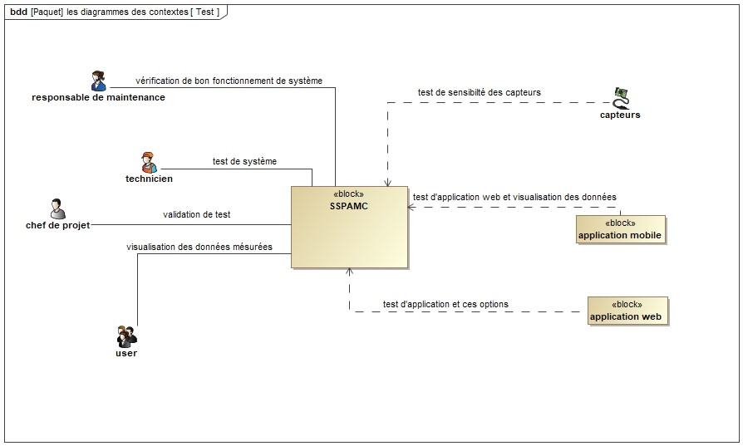La figure suivante représente le diagramme de contexte qui décrit l’étape de test du cycle de vie du système :

Figure 5 : digrammme de test

## **Validation :**

La figure suivante représente le diagramme de contexte qui décrit l’étape de test du cycle de vie du système.

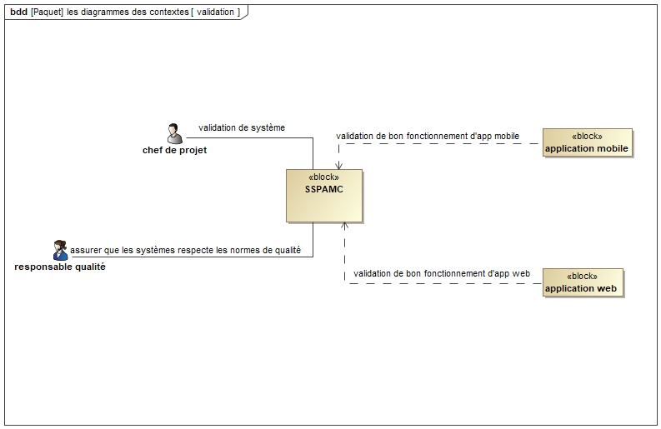

Figure 6 : digramme de validation

## **Reconfiguration :**

La figure suivante représente le diagramme de contexte qui décrit l’étape de configuration et réglage du cycle de vie du système :

## **Maintenance :**

Figure 7: digramme de reconfiguration

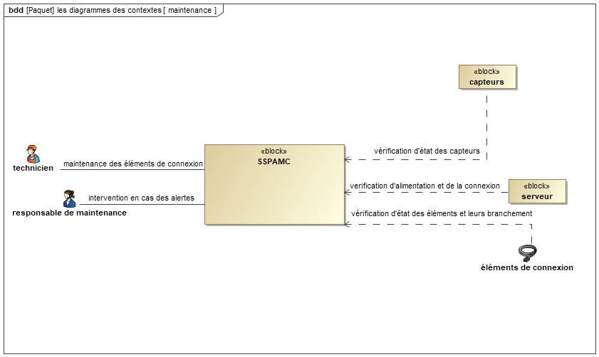La figure suivante représente le diagramme de contexte qui décrit l’étape de maintenance du cycle de vie du système :

Figure 8 : digramme de maintenance

1. **Cas d’utilisation du système :**

## **Premier cas d’utilisation : La mise en place du système**

La figure suivante représente le diagramme de cas d’utilisation de la mise en place du système

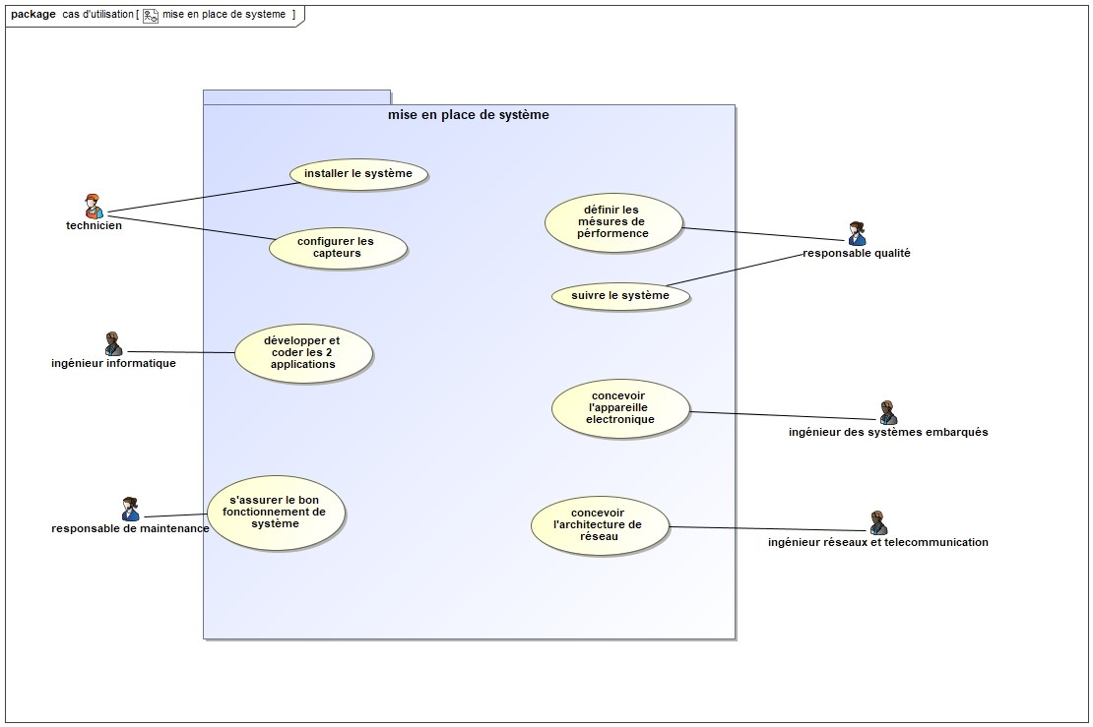

Figure 9 :mise en place de système

## **Prendre les mesures et afficher une alerte :**

La figure suivante représente le diagramme de cas d’utilisation prendre des mesures et afficher une alerte.

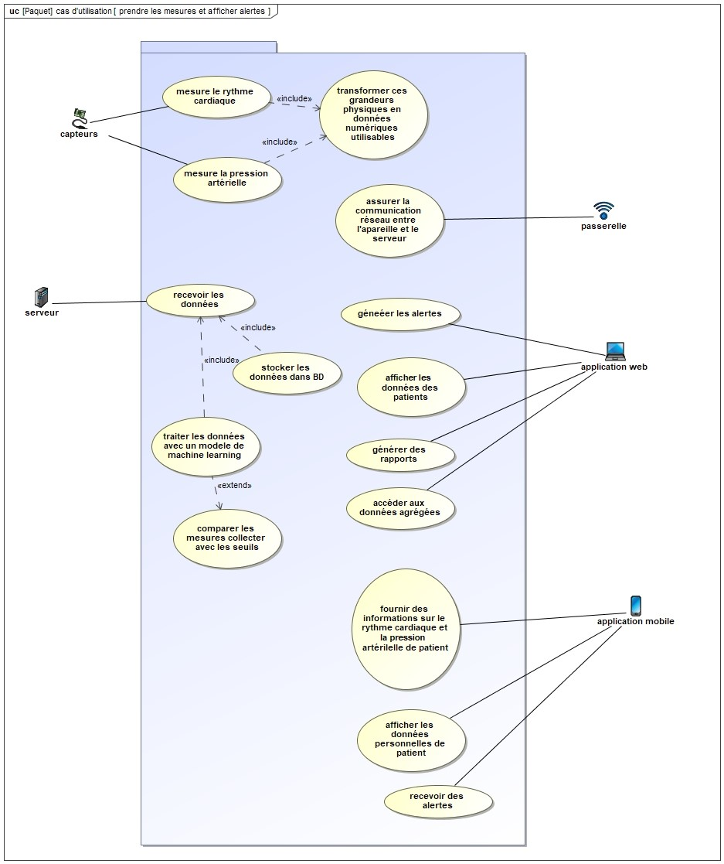

Figure 10 : prendre une mesure et afficher une alerte

## **Visualisation de bilan de mesures :**

La figure suivante représente le diagramme de cas d’utilisation prendre des mesures et afficher une alerte.

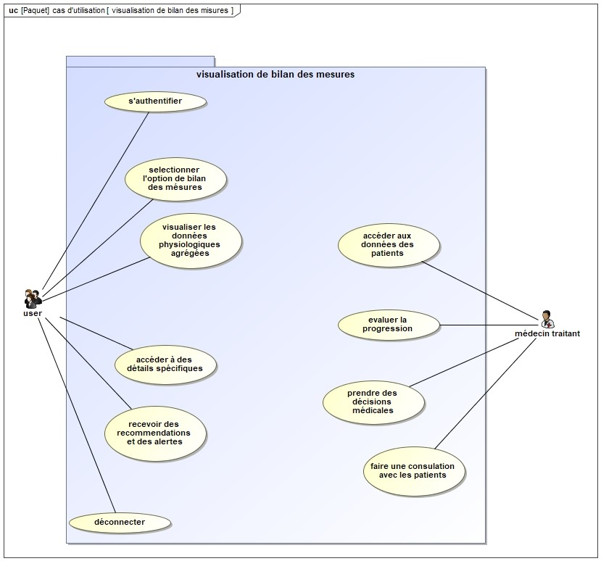

Figure 11:visualisation et bilan de mesure

1. **Scénarios du système :**

## **Authentification :**

Le système dispose d’un admin, qui gère tous les aspects du l'espace accessible à l’usager à travers son espace administrateur accessible à lui seul « console ».

Mais avant tout, ce dernier doit s’authentifier pour accéder à son espace comme dans la figure suivante :

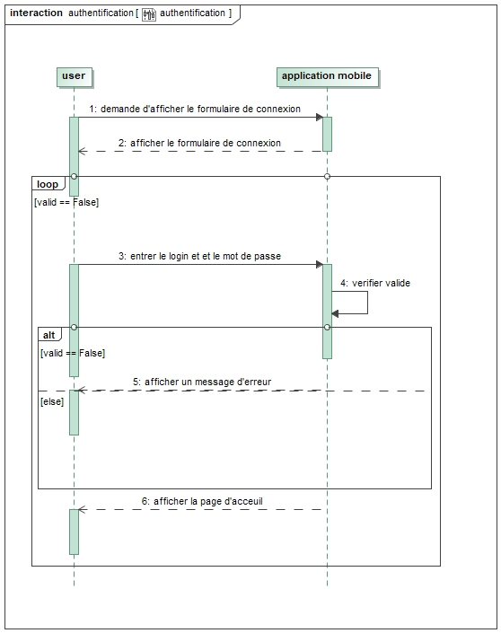

Figure 12 : scenario authentification

## **Prendre une mesure :**

Après l’installation du système dans un endroit convenable, le scénario qui nous permet de stocker une mesure est le suivant :

* Configuration des capteurs par le patient
* Mesure des paramètres cardiaques par les capteurs
* Transformation des données physiques en données médicales
* Réception, traitement et stockage des données par le serveur

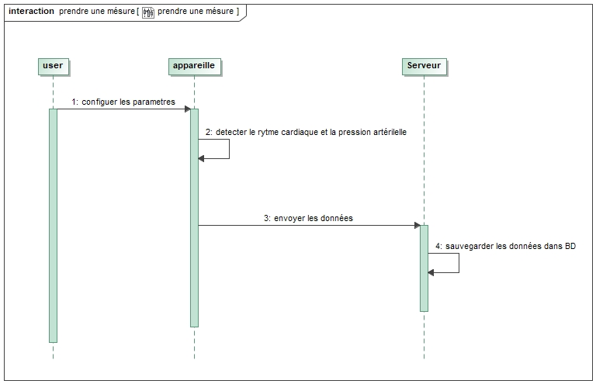

Figure 13: scenario prendre une mesure

## **Visualiser** **une** **mesure** :

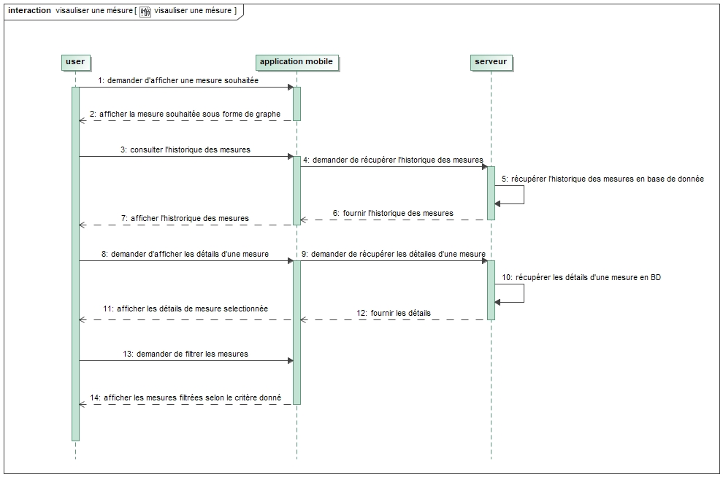Pour qu’un usager puisse visualiser les données des mesures, il poursuit le processus ci-dessous :

Figure 14 : scenario de mesure

## **Visualiser les données physiologiques des patients & recevoir les alertes :**

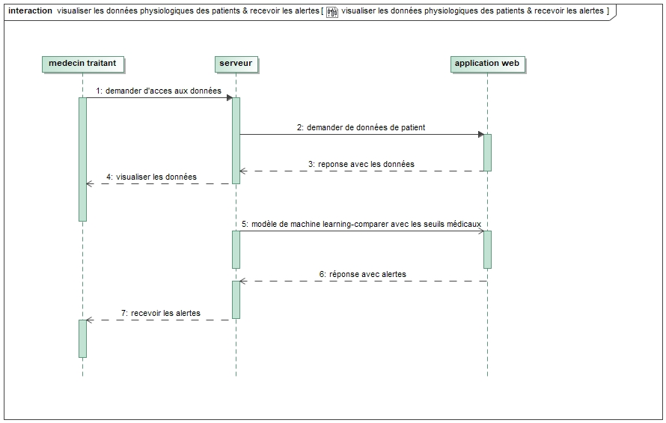Scénario décrivant le processus de réception des alertes dans un système de surveillance des maladies cardiaques :

Figure 15 : scenario de réception d’alerte

1. **Matrice de traçabilité**

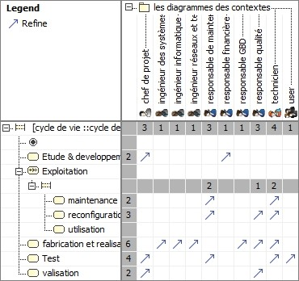La figure suivante présente la matrice de traçabilité entre les contextes et les parties

Figure 16: matrice de traçabilité

|  |  |  |  |
| --- | --- | --- | --- |
| Prenantes  Relations/ | Description | Catégorie | Type of vérification |
| 1 | Le système doit mettre en place des mesures de sécurité robustes, telles que le chiffrement des données, l'authentification sécurisée des utilisateurs et la conformité aux normes de sécurité électronique applicables. | sécurité | analyse |
| 2 | Le système doit être conçu et mis en œuvre conformément aux normes réglementaires en vigueur, telles que la norme HIPAA, pour garantir la qualité et la sécurité des soins fournis. | sécurité | observation |
| 3 | Le système doit être capable de mesurer de manière continue et précise la fréquence cardiaque à l'aide des capteurs fiables et hautement précis. | données | simulation |
| 4 | Le système doit être équipé d'algorithmes de détection des anomalies cardiaques pour identifier les arythmies, bradycardies et tachycardies. | données | simulation |
| 5 | Les capteurs utilisés doivent être hautement précis et fiables dans la mesure des signes vitaux pour garantir des données de qualité. | données | teste |
| 6 | Le système doit être sensible aux changements significatifs dans les paramètres cardiaques pour détecter rapidement les variations anormales. | sécurité | observation |
| 7 | Le système doit être capable de générer des alertes en cas de problème, informant les utilisateurs et les professionnels de la santé. | sécurité | simulation |
| 8 | .Les alertes doivent être personnalisables en fonction des seuils individuels établis par les professionnels de la santé. | sécurité | simulation |
| 9 | Le système doit être équipé d'une source d'alimentation de secours, comme une batterie intégrée, pour assurer la continuité de la surveillance en cas de panne de courant temporaire. | fonctionnelle | calcule |
| 10 | Le système doit être conçu de manière modulaire, permettant l'intégration de nouvelles fonctionnalités et technologies à mesure que la médecine et la technologie progressent. | fonctionnelle | analyse |
| 11 | Le système doit pouvoir se connecter à des dispositifs médicaux portables tels que des moniteurs cardiaques ou des montres intelligentes. | fonctionnelle | test |
| 12 | Le système doit offrir une interface conviviale permettant aux patients de visualiser leurs données de santé, de comprendre les tendances et de recevoir des recommandations. | interface | simulation |
| 13 | Le système doit être disponible en continu, avec une redondance et une résilience adéquates pour assurer une surveillance constante. | sécurité | test |
| 14 | l'autonomie de la batterie doit être d'au moins 48 heures avec des alertes en cas de batterie faible. | fonctionnelle | test |
| 15 | Le système doit intégrer un modèle de machine Learning permettant de prédire les maladies possibles chez les patients, en utilisant des algorithmes sophistiqués basés sur les données médicales collectées. | fonctionnelle | simulation |
| 16 | Le système doit intégrer des mécanismes de gestion de l'énergie intelligents pour optimiser l'utilisation de la batterie et prolonger l'autonomie. | fonctionnelle | calcule |
| 17 | Le système doit inclure un système d'alerte avertissant les utilisateurs lorsque le niveau de la batterie atteint un seuil critique, indiquant la nécessité de recharger ou de remplacer la batterie. | sécurité | simulation |
| 18 | Mémoire suffisante pour stocker les données localement en cas de perte de connectivité, assurant ainsi une surveillance ininterrompue même en l'absence de communication. | fonctionnelle | test |
| 19 | Le système doit être conforme aux normes de sécurité électronique applicables pour garantir la sécurité des utilisateurs et assurer la conformité réglementaire. | sécurité | analyse |
| 20 | Le système doit Offrir la possibilité de visualiser les anciennes données et, sur la base de ces données, fournir un tableau de bord ainsi qu'un modèle de machine Learning. | interface | simulation |
| 21 | Le système doit mettre en place un système d'accès contrôlé avec des niveaux de privilège définis, garantissant que seuls les utilisateurs autorisés ont accès à certaines données sensibles, renforçant ainsi la confidentialité | sécurité | analyse |
| 22 | La base de données doit être conçue de manière évolutive pour gérer efficacement l'augmentation du volume de données à mesure que le système se développe, assurant ainsi la pérennité du stockage et l'accessibilité rapide des informations nécessaires. | fonctionnelle | analyse |
| 23 | Le système doit être capable de mesurer en continu la fréquence cardiaque du patient avec une précision de ±2 battements par minute. | fonctionnelle | calcule |
| 24 | Le système doit garantir la confidentialité et la sécurité des données du patient conformément aux normes HIPAA ou équivalentes. | sécurité | observation |
| 25 | Les capteurs de mesure doivent être calibrés pour assurer une précision conforme aux normes médicales et un marge d'erreurs ±1% . | fonctionnelle | calcule |
| 26 | Le système doit être réactif, générant des alertes en temps opportun en cas de détection d'anomalies critiques d'ordre de temps de µs . | sécurité | simulation |
| 27 | Le processus d'assemblage de l'appareil doit suivre des procédures définies pour garantir la qualité et la fiabilité du produit final. | fonctionnelle | hand made |
| 28 | Un plan de maintenance préventive et corrective doit être établi pour assurer la disponibilité continue du système. | fonctionnelle | analyse |
| 29 | le processus de test et de vérification doivent être mis en place pour garantir la qualité du système à chaque étape du développement | fonctionnelle | test |
| 30 | Le coût total du système, y compris le développement, l'assemblage, la maintenance et les mises à jour, doit ne déplace pas le budget donnée . | financière | observation |

## **Visualiser les données physiologiques des patients & recevoir les alertes :**

Scénario décrivant le processus de réception des alertes dans un système de surveillance des maladies cardiaques :

Figure 17 : scenario recevoir d’alerte

1. **Architecture organique du système :**

## **Schéma globale du système :**

Dans le cadre du développement du système de surveillance des maladies cardiaques, la solution retenue et validée se présente comme une approche holistique intégrant des composants avancés pour assurer une surveillance efficace et personnalisée de la santé cardiaque des patients 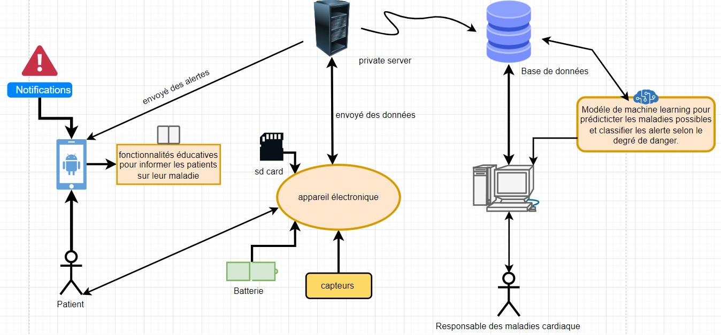La solution repose sur trois principaux sous-systèmes interconnectés : l'Interface Utilisateur, la Carte Électronique, et la Base de Données. Ces sous-systèmes travaillent de concert pour collecter, traiter, stocker et présenter les données physiologiques de manière à faciliter une prise en charge proactive des maladies cardiaques.

Figure 18 : schema globale du système

## **Les éléments du système :**

* **L'Interface Utilisateur :**

L'interface utilisateur se décline en deux versions : celle dédiée aux patients et une version avancée pour les médecins responsables des maladies cardiaques. La première offre aux patients une expérience conviviale, permettant la visualisation en temps réel de leurs données de santé, la réception d'alertes, et la compréhension des tendances cardiaques. La seconde offre aux médecins un tableau de bord avancé, des outils d'analyse poussés, et la personnalisation des paramètres pour des décisions médicales éclairées.

* **La Carte Électronique :**

Le sous-système de carte électronique intègre des capteurs de surveillance de pointe, un module de communication, et une unité de traitement. Les capteurs collectent en temps réel des données physiologiques cruciales, tandis que le module de communication assure des échanges sécurisés avec l'interface utilisateur et la base de données. L'unité de traitement effectue une analyse préliminaire des données avant leur transmission au système central.

* **La Base de Données :**

La base de données est organisée en deux parties : une base de données centrale et une base de données locale. La base centrale stocke de manière sécurisée toutes les données des patients pour permettre une analyse approfondie et une référence ultérieure. La base locale garantit un stockage temporaire en cas de perte de connectivité, assurant une surveillance ininterrompue.

* **Système de Machine Learning :**

Le système intègre également un sous-système de machine Learning comprenant un modèle de prédiction des maladies. Cet ensemble utilise des algorithmes avancés pour analyser les données physiologiques et anticiper les risques ou les maladies cardiaques. Le modèle est continuellement entraîné et mis à jour à l'aide d'une infrastructure dédiée.

1. **Architecture fonctionnelle et comportementale du système :**

## **Schéma d’arborescence du système**

Figure 19 : arborescence du système

## **Répartition du système a des sous-systèmes :**

* 1. **Sous-Système d'Interface Utilisateur :**
* **Interface Patient :**

Description : Interface conviviale permettant aux patients de visualiser leurs données de santé, de recevoir des alertes, et de comprendre leurs tendances cardiaques.

* Écran d'affichage : Affiche les données de santé en temps réel, les tendances historiques et les recommandations personnalisées.
* Fonctionnalités de suivi du mode de vie : Permet aux patients de saisir des informations sur leur mode de vie, telles que l'exercice physique, le régime alimentaire et la qualité du sommeil.
* Alertes visuelles et auditives : Signaux visuels et sonores pour alerter le patient en cas de problème détecté ou de recommandations importantes.
* Options de communication : Fonctionnalités de messagerie ou de demande d'assistance directe avec le système de surveillance ou les professionnels de la santé.
* **Interface Avancée pour le Médecin Responsable des Maladies Cardiaques :**

Description : Interface plus avancée permettant au médecin responsable des maladies cardiaques d'analyser les données, de personnaliser les paramètres et de prendre des décisions médicales éclairées.

* Tableau de bord avancé : Affiche une vue consolidée des données de tous les patients sous surveillance, mettant en évidence les cas nécessitant une attention particulière.
* Outils d'analyse des données : Permet au médecin d'explorer en détail les tendances, les graphiques et les données spécifiques de chaque patient.
* Fonctionnalités de Configuration : Permet au médecin de personnaliser les seuils d'alerte, les recommandations automatiques et d'autres paramètres du système.
* Accès aux Historiques Médicaux : Donne accès aux historiques complets des patients, facilitant la prise de décision basée sur l'historique médical.
  1. **Sous-Système de Carte Électronique :**
* **Capteurs de Surveillance :**

Description : Collecte en temps réel des données physiologiques telles que la fréquence cardiaque, les rythmes cardiaques, etc.

* Capteurs Cardiaques : Dispositifs de détection haute précision pour mesurer la fréquence cardiaque, la variabilité cardiaque et détecter les anomalies.
* Module de Mesure des Signes Vitaux : Intègre des capteurs supplémentaires pour mesurer d'autres signes vitaux tels que la pression artérielle, etc.
* **Module de Communication :**

Description : Gestion des communications entre les capteurs, l'interface utilisateur et les bases de données.

* Antennes : Éléments de transmission et de réception sans fil pour établir une communication avec les interfaces utilisateur et les bases de données.
* Modules de Transmission de Données : Électronique responsable du transfert sécurisé et efficace des données entre le système de surveillance et les composants externes.
* **Unité de Traitement :**

Description : Analyse et prétraitement des données collectées avant leur transmission au système central.

* Microcontrôleur : Unité centrale responsable de la gestion des capteurs, de la coordination des communications et du prétraitement initial des données.
  1. **Sous-Système de Base de Données :**
* **Base de Données Centrale :**

Description : Stockage sécurisé et centralisé des données des patients pour une analyse approfondie et une référence ultérieure.

* Serveur de Base de Données : Infrastructure centrale responsable de la gestion, du stockage et de la récupération des données de tous les patients.
* Stockage Sécurisé : Mécanismes de sécurité avancés, tels que le chiffrement, pour assurer la confidentialité et l'intégrité des données stockées.
* **Base de Données Locale :**

Description : Stockage temporaire des données sur le dispositif pour garantir une surveillance ininterrompue en cas de perte de connectivité.

* Mémoire Embarquée sur l'Appareil : Espace de stockage local sur le dispositif de surveillance pour stocker temporairement les données physiologiques.
* Mécanismes de Synchronisation : Protocoles pour synchroniser les données locales avec la base de données centrale lorsque la connectivité est rétablie.

* 1. **Sous-Système de Machine Learning :**
* **Modèle de Prédiction des Maladies :**

Description : Utilisation d'algorithmes de machine Learning pour analyser les données et prédire les risques ou les éventuelles maladies cardiaques.

* Modèle d'Apprentissage Automatique : Algorithme entraîné pour reconnaître des modèles dans les données physiologiques et faire des prédictions sur les risques de maladies cardiaques.
* **Entraînement du Modèle :**

Description : Processus d'entraînement initial et de mise à jour continue du modèle avec de nouvelles données.

* Infrastructure d'Entraînement : Ensemble d'outils et de ressources informatiques nécessaires pour entraîner le modèle à partir de données historiques et actuelles.

Conclusion :

La conception d'un système de surveillance des maladies cardiaques dans le cadre d'un projet d'ingénierie de systèmes offre une approche cruciale pour améliorer la gestion de la santé cardiaque. En intégrant des capteurs avancés, des algorithmes de traitement des données et une interface utilisateur conviviale, ce projet vise à fournir des informations en temps réel, permettant un suivi préventif et une intervention rapide. Cela pourrait considérablement améliorer la qualité de vie des patients et renforcer les efforts de prévention des maladies cardiovasculaires.